Bài 8

LẶP VỚI SỐ LẦN CHƯA BIẾT TRƯỚC

CH

TUẦN 22+23+24

1. Mục tiêu
- Biết nhu cầu cần có cấu trúc lặp với số lần chưa biết trước trong ngôn ngữ lập trình;
- Biết ngôn ngữ lập trình dùng cấu trúc lặp với số lần chưa biết trước để chỉ dẫn máy tính thực hiện lặp đi lặp lại công việc đến khi một điều kiện nào đó được thoả mãn;
- Hiểu hoạt động của câu lệnh lặp với số lần chưa biết trước while...do trong Pascal.

Nội dung bài ghi
1. Các hoạt động lặp với số lần chưa biết trước:
- Ví dụ : Xem SGK trang 66.
- Sơ đồ mô tả hoạt động lặp với số lần chưa biết trước:

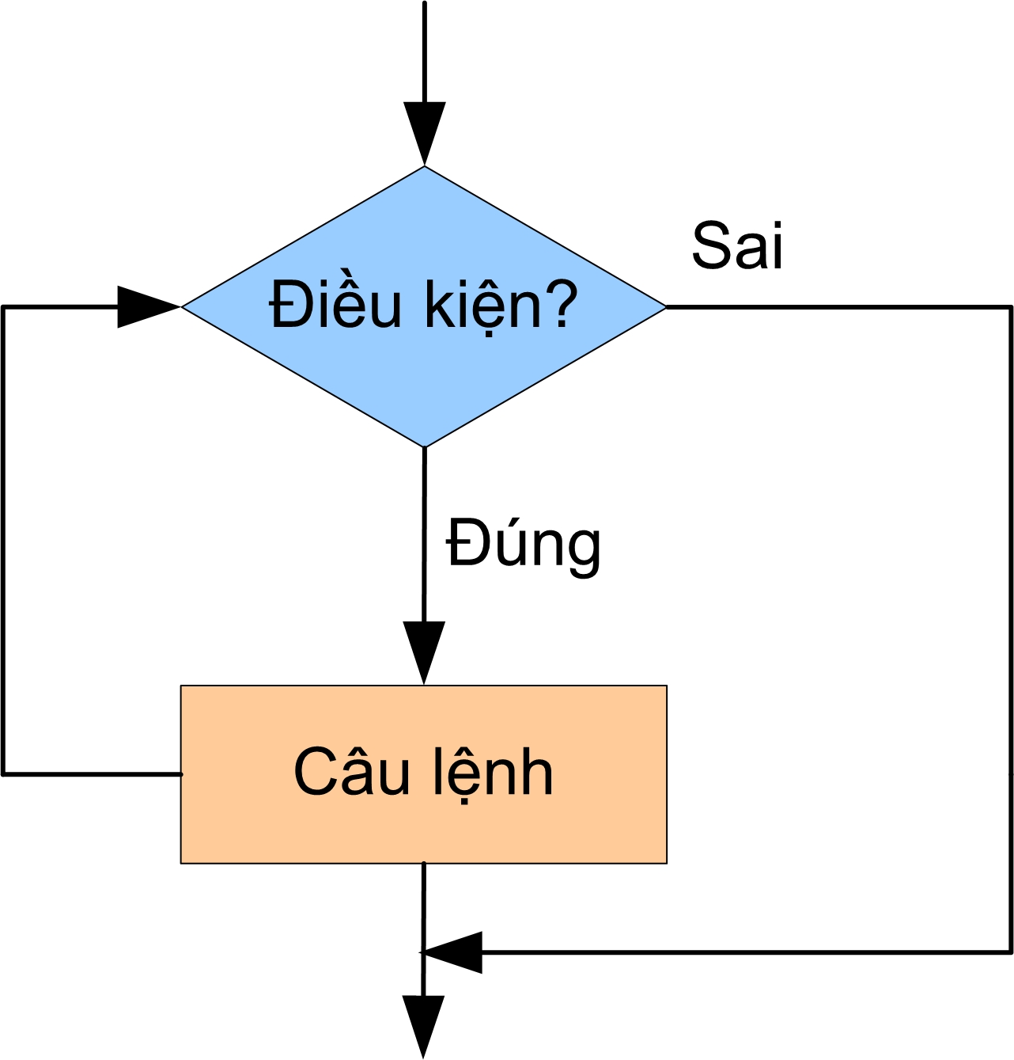
- Các ngôn ngữ lập trình đều có câu lệnh lặp với số lần chưa biết trước.

2. Ví dụ về lệnh lặp với số lần chưa biết trước:
- Câu lệnh lặp với số lần chưa biết trước trong Pascal có dạng:
while <điều kiện> do <câu lệnh>;
- Trong đó:
+ điều kiện: thường là một phép so sánh.
+ câu lệnh: có thể là câu lệnh đơn giản hay câu lệnh ghép.
- Câu lệnh lặp này được thực hiện như sau:
- Kiểm tra điều kiện.
- Nếu điều kiện SAI, câu lệnh sẽ bị bỏ qua và việc thực hiện lệnh lặp kết thúc. Nếu điều kiện ĐÚNG, thực hiện câu lệnh và quay lại bước 1.

- VD 3: xem SGK/69
uses crt;
var x: real;
n: integer;
const sai_so=0.003;
begin
clrscr;
x:=1; n:=1;
while x>=sai_so do
begin
n:=n+1;
x:=1/n
end;
writeln('So n nho nhat de 1/n < ',sai_so:5:4, 'la ',n);
readln
end.
- VD 4: SGK/69
var S,n: integer;
begin
S:=0; n:=1;
while S<=1000 do
begin n:=n+1; S:=S+n end;
writeln('So n nho nhat de tong > 1000 la ',n);
writeln('Tong dau tien > 1000 la ',S);
end.
- VD 5: SGK/70
T:=0;
i:=1;
while i<=100 do begin T:=T+1/i; i:=i+1 end;
writeln(T);

3. Lặp vô hạn lần - Lỗi lập trình cần tránh:
- Khi sử dụng cấu trúc lặp cần chú ý tránh tạo nên vòng lặp không bao giờ kết thúc (lặp vô tận). VD: SGK/70
- Do đó, đối với vòng lặp while...do, trong các câu lệnh của vòng lặp này cần có câu lệnh làm thay đổi biểu thức điều kiện, có nghĩa là phải có câu lệnh để đến lúc nào đó điều kiện không được thoả mãn, khi đó vòng lặp kết thúc.

* HD trả lời một số câu hỏi SGK/45:
Bài1: Có thể nêu rất nhiều vài ví dụ về các hoạt động lặp với số lần lặp chưa biết trước. Dưới đây là một số ví dụ:
- Tìm một từ nhất định bị gõ sai chính tả trong văn bản và sửa lại cho đúng. Số từ cần phải sửa chưa được biết trước.
- Khi chuẩn bị tô phở để phục vụ cho khách, cô bán hàng thường thực hiện các công việc sau đây: Cho một lượng bánh phở vào nồi nước phở để làm nóng bánh phở, cho bánh phở đã làm nóng vào bát, làm chín một ít thịt và cho vào bát bánh phở đã được làm nóng, cho thêm gia vị, thêm nước phở đang được đun sôi và bát phở,... Các thao tác đó được thực hiện lặp lại mỗi khi có khách ăn phở. Trong suốt ca bán hàng số lần thực hiện các thao tác lặp đó là không thể biết trước.
- Trong xưởng may, mỗi cô công nhân may cùng một chi tiết của chiếc áo, hay chiếc quần với các đường may đã được thiết kế trước. May xong một sản phẩm, cô công nhân sẽ may sản phẩm tiếp theo cho đến khi hết giờ làm việc.
Bài 2: Sự khác biệt giữa câu lệnh lặp với số lần lặp cho trước và câu lệnh lặp với số lần lặp chưa biết trước là ở các điểm sau đây:
- Như tên gọi của nó, câu lệnh lặp với số lần lặp cho trước chỉ thị cho máy tính thực hiện một lệnh hoặc một nhóm lệnh với số lần đã được xác định từ trước, còn với câu lệnh lặp với số lần lặp chưa biết trước thì số lần lặp chưa được xác định trước.
- Trong câu lệnh lặp với số lần cho trước, điều kiện là giá trị của một biến đếm có giá trị nguyên đã đạt được giá trị lớn nhất hay chưa, còn trong câu lệnh lặp với số lần lặp chưa biết trước, điều kiện tổng quát hơn nhiều, có thể là kiểm tra một giá trị của một số thực, cũng có thể là một điều kiện tổng quát khác, ví dụ như một số có chia hết cho 3 hay không,...
c) Trong câu lệnh lặp với số lần cho trước, câu lệnh được thực hiện ít nhất một lần, sau đó kiểm tra điều kiện. Trong câu lệnh lặp với số lần chưa xác định trước, trước hết điều kiện được kiểm tra. Nếu điều kiện được thoả mãn, câu lệnh mới được thực hiện. Do đó có thể có trường hợp câu lệnh hoàn toàn không được thực hiện.
Bài 3: a) Thuật toán 1: 10 vòng lặp được thực hiện. Khi kết thúc thuật toán S = 5.0. Đoạn chương trình Pascal tương ứng:
S:=10; x:=0.5;
while S>5.2 do S:=S-x;
writeln(S);
b) Thuật toán 2: Không vòng lặp nào được thực hiện vì ngay từ đầu điều kiện đã không được thỏa mãn nên các bước 2 và 3 bị bỏ qua. S = 10 khi kết thúc thuật toán. Đoạn chương trình Pascal tương ứng:
S:=10; n:=0;
while S<10 do
begin n:=n+3; S:=S-n end;
writeln(S);
Nhận xét: Trong các thuật toán và chương trình trên, điều kiện được kiểm tra trước khi các bước lặp được thực hiện. Do đó nếu điều kiện không được thỏa mãn ngay từ đầu, các bước lặp sẽ bị bỏ qua. Điều này đặc biệt đúng đối với câu lệnh lặp while..do.

Bài 4: a) Chương trình thực hiện 5 vòng lặp. b) Vòng lặp trong chương trình được thực hiện vô tận vì sau câu lệnh n:=n+1; câu lệnh lặp kết thúc nên điều kiện S< =10 luôn luôn được thỏa mãn.
Nhận xét: Trong câu lệnh thực hiện, điều kiện cần phải được thay đổi để sớm hay muộn chuyển sang trạng thái không thỏa mãn. Khi đó vòng lặp mới được kết thúc sau hữu hạn bước. Để làm được điều này, câu lệnh trong câu lệnh lặp while..do thường là câu lệnh ghép.
Bài 5: a) Thừa dấu hai chấm trong điều kiện; ( điều kiện không có phép toán gán)
b) Thiếu dấu hai chấm trong câu lệnh gán trong câu lệnh
c) Thiếu các từ khóa begin và end trước và sau các lệnh n:=n+1; S:=S+n, do đó vòng lặp trở thành vô tận.

Một số bài tập tham khảo thêm :

Bai 1: Nhap a va b → in ra ƯCLN và BCNN của a va b
UCLN(a,b)=?

VD: UCLN(6,4)=
So 6 co cac US: 1,2,3,6
So 4 co cac US: 1,2,4
UCLN(6,4)=2
TT tru lien tiep: UCLN(7,9)=1
a=7, b=9

a=7

7

5

3

1

1

b=9

2

2

2

2

1

Có thể viết CT minh họa:
Program UCLN_BCNN;
Uses crt;
Var
i, x,y,a,b : integer;
begin
clrscr;
write(’ Nhap a: ’); readln(a);
write(‘ Nhap b: ’); readln(b);
x:=a ; y:=b;
while (a<>b) then do
if (a>b) then a:= a-b else b:=b-a;
writeln( ‘UCLN (a,b) =’, a);
writeln(‘BCNN(a,b)= ‘, x*y/a :3:0);
readln
end.
Bai tap 2 : Viet chuong trinh nhap vao so n, tinh:
A = 1+2+3+…+n
B = 1.2.3….n
C = 1+2²+3²+…+n²
D = 1+1/2²+1/3²+…+1/n²
Bài tập 3: Viết chương trình tính 10⁵
Bài tập 4: Viết chương trình tính x^{n}. Với x, n nhập từ bàn phím.
Bài tập 5 : Viết chương trình nhập vào 2 phân số. Tính tổng và hiệu 2 phân số đó?
Bài tập 6 ; Viết chương trình nhập vào 2 phân số. Tính tích và thương 2 phân số đó?

